**Отчет**

Для начала добавим имя пользователя и почту через команду git config –global <имя>, <почта>. После выведем наши данные через команду git config –list, показано на рисунке 1.

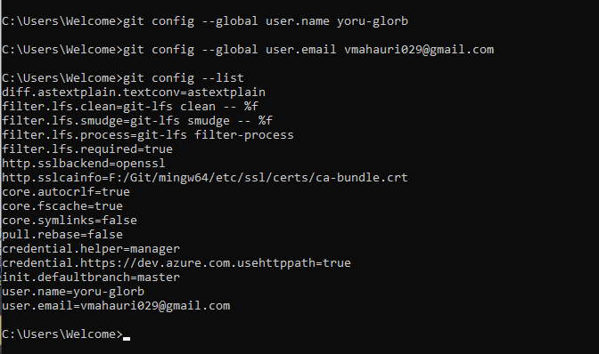

Рисунок 1 – Настройки

Создадим на рабочем столе папку под названием rabotka и перейдем туда через команду cd и инициализируем папку с помощью команды init, показано на рисунке 2.

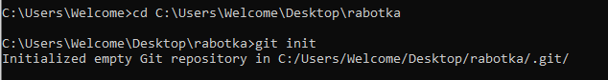

Рисунок 2 – Создание папки

На рисунке 3 проверяем статус.

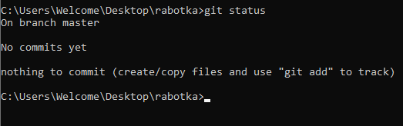

Рисунок 3 – Проверка статуса

Создадим файл и проверим статус репозитория, показано на рисунке 4.

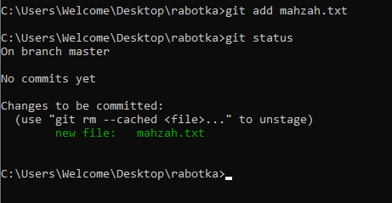

Рисунок 4 – Добавление файла

Добавим файл, где будет находиться наш отчет.

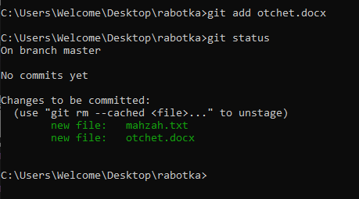

Рисунок 5 – Добавление файла для отчета

Далее коммитим работу через команду commit.

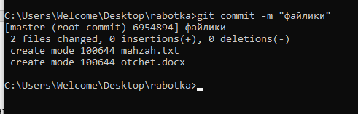

Рисунок 6 – Коммит

Проверим, создался ли коммит с помощью команды log.

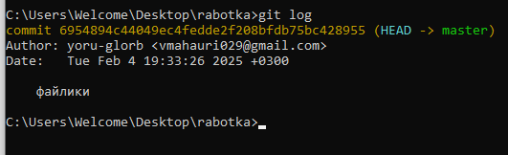

Рисунок 7 – Проверка создания

Создадим репозиторий, назовем его rabotka. Теперь нам доступен путь по hhtps и ssh, с помощью которых мы сможем коммитить работы в репозитории, указав путь.

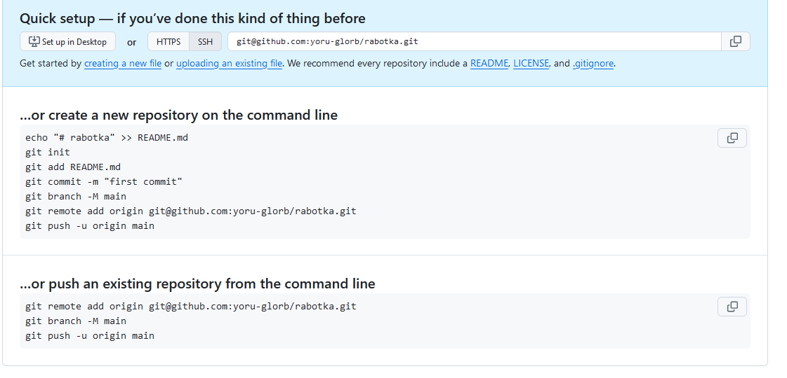

Рисунок 8 – Создание репозитория на GitHub

Подключимся к репозиторию с помощью команды, представленной на рисунке 9. Теперь мы можем коммитить работы в удаленном репозитории на GitHub.



Рисунок 9 – Связывание репозиториев

Для коммита воспользуемся ssh путем. Перейдем в репозиторий и перенесем все файлы в него.

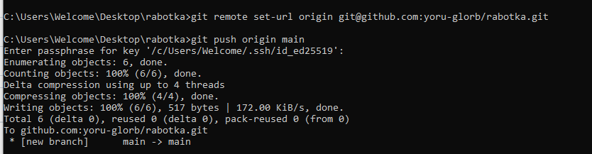

Рисунок 10 – Отправка изменений

Запросим изменения сервера с помощью команды pull.

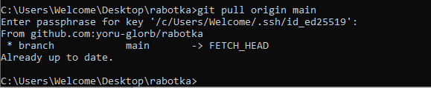

Рисунок 11 – Запрос изменения сервера

Создадим новую ветку. Для этого проверим , какие есть ветки. После чего создадим ветку zahmah2 с помощью команды branch, показано на рисунке 12.

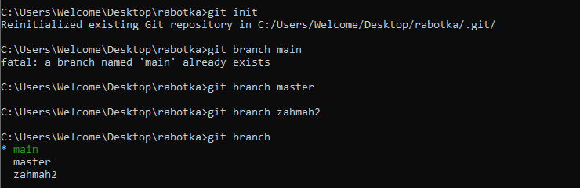

Рисунок 12 – Проверка и создание новой ветки

Переключимся между ветками в ветку zahmah2.

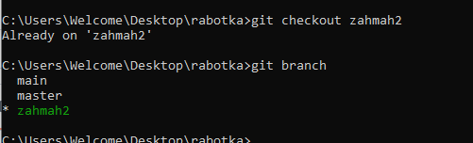

Рисунок 13 – Переключение между ветками

Для просмотра списка всех коммитов воспользуемся командой log.

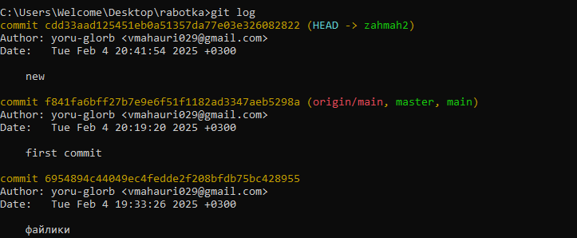

Рисунок 14 – Список коммитов

Для просмотра изменений в коммите воспользуемся командой show

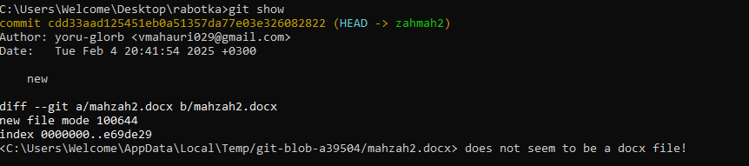

Рисунок 15 – Изменения в коммите

Чтобы увидеть разницу между двумя коммитами, используется команда diff, представлено на рисунке 16.

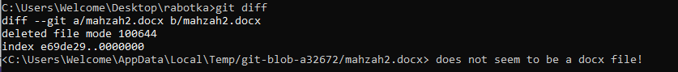

Рисунок 16 – Сравнение коммитов